Лабораторна робота №5

ІПЗ-21-5 Пархомчук Іван

**Мета:** використовуючи спеціалізовані бібліотеки та мову програмування Python дослідити методи ансамблів у машинному навчанні.

**Завдання 1.** Створення класифікаторів на основі випадкових та гранично випадкових лісів

**Лістинг програми**

import argparse  
  
import matplotlib.pyplot as plt  
import numpy as np  
from sklearn.ensemble import RandomForestClassifier, ExtraTreesClassifier  
from sklearn.metrics import classification_report  
from sklearn.model_selection import train_test_split  
  
from utilities import visualize_classifier  
  
  
# Argument parser  
def build_arg_parser():  
 parser = argparse.ArgumentParser(description='Classify data using Ensemble Learning techniques')  
 parser.add_argument('--classifier-type', dest='classifier_type',  
 required=True, choices=['rf', 'erf'],  
 help="Type of classifier to use; can be either 'rf' or 'erf'")  
 return parser  
  
  
if __name__ == '__main__':  
 # Parse the input arguments  
 args = build_arg_parser().parse_args()  
 classifier_type = args.classifier_type  
  
 # Load input data  
 input_file = 'Lab5/data_random_forests.txt'  
 data = np.loadtxt(input_file, delimiter=',')  
 X, y = data[:, :-1], data[:, -1]  
  
 # Separate input data into three classes based on labels  
 class_0 = np.array(X[y == 0])  
 class_1 = np.array(X[y == 1])  
 class_2 = np.array(X[y == 2])  
  
 # Visualize input data  
 plt.figure()  
 plt.scatter(class_0[:, 0], class_0[:, 1], s=75, facecolors='white',  
 edgecolors='black', linewidth=1, marker='s')  
 plt.scatter(class_1[:, 0], class_1[:, 1], s=75, facecolors='white',  
 edgecolors='black', linewidth=1, marker='o')  
 plt.scatter(class_2[:, 0], class_2[:, 1], s=75, facecolors='white',  
 edgecolors='black', linewidth=1, marker='^')  
 plt.title('Input data')  
  
 # Split data into training and testing datasets   
 X_train, X_test, y_train, y_test = train_test_split(  
 X, y, test_size=0.25, random_state=5)  
  
 # Ensemble Learning classifier  
 params = {'n_estimators': 100, 'max_depth': 4, 'random_state': 0}  
 if classifier_type == 'rf':  
 classifier = RandomForestClassifier(**params)  
 else:  
 classifier = ExtraTreesClassifier(**params)  
  
 classifier.fit(X_train, y_train)  
 visualize_classifier(classifier, X_train, y_train, 'Training dataset')  
  
 y_test_pred = classifier.predict(X_test)  
 visualize_classifier(classifier, X_test, y_test, 'Test dataset')  
  
 # Evaluate classifier performance  
 class_names = ['Class-0', 'Class-1', 'Class-2']  
 print("\n" + "#" * 40)  
 print("\nClassifier performance on training dataset\n")  
 print(classification_report(y_train, classifier.predict(X_train), target_names=class_names))  
 print("#" * 40 + "\n")  
  
 print("#" * 40)  
 print("\nClassifier performance on test dataset\n")  
 print(classification_report(y_test, y_test_pred, target_names=class_names))  
 print("#" * 40 + "\n")  
  
 # Compute confidence  
 test_datapoints = np.array([[5, 5], [3, 6], [6, 4], [7, 2], [4, 4], [5, 2]])  
  
 print("\nConfidence measure:")  
 for datapoint in test_datapoints:  
 probabilities = classifier.predict_proba([datapoint])[0]  
 predicted_class = 'Class-' + str(np.argmax(probabilities))  
 print('\nDatapoint:', datapoint)  
 print('Predicted class:', predicted_class)  
  
 # Visualize the datapoints  
 visualize_classifier(classifier, test_datapoints, [0] * len(test_datapoints), 'Test datapoints')  
  
 plt.show()

**Результат виконання**

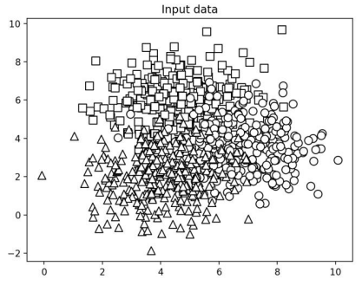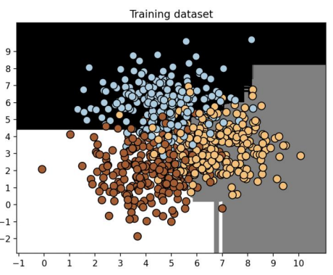

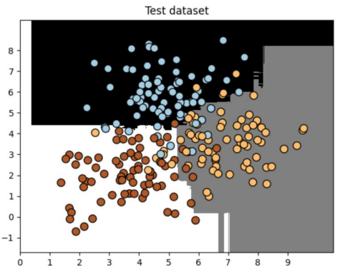

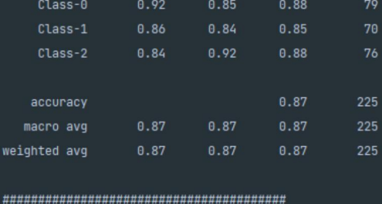

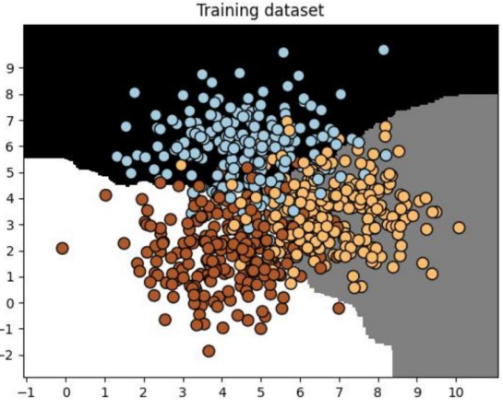

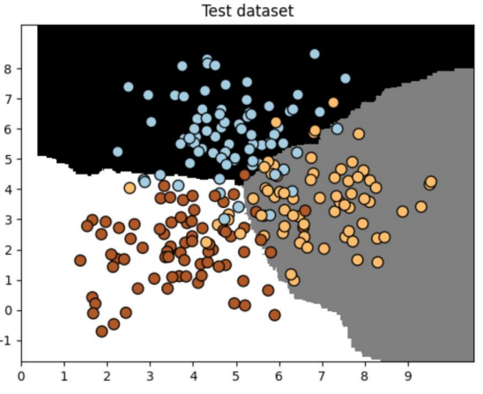

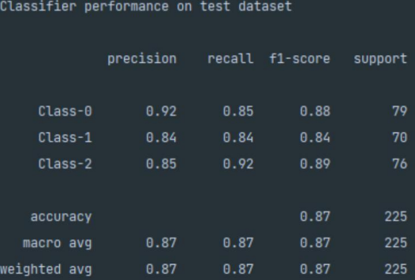

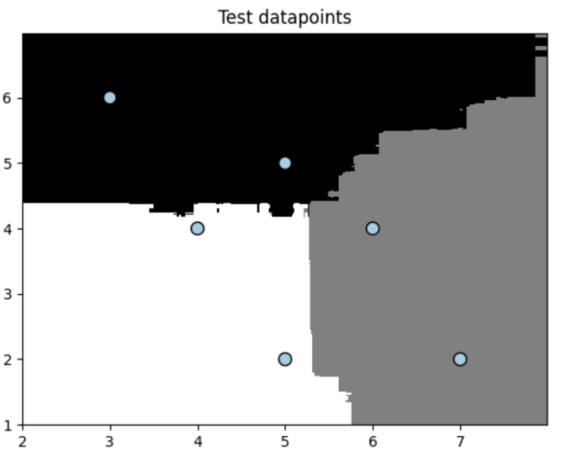

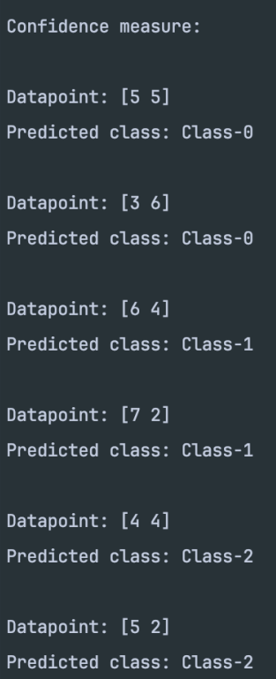

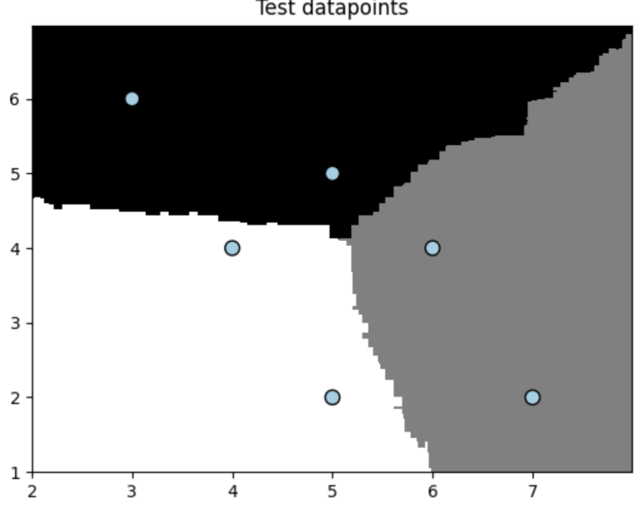

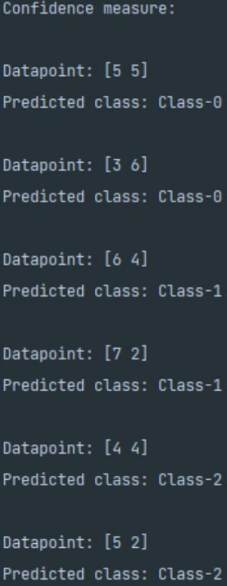

**Завдання 2.** Обробка дисбалансу класів.

**Лістинг програми**

import sys  
  
import numpy as np  
import matplotlib.pyplot as plt  
from sklearn.ensemble import ExtraTreesClassifier  
from sklearn.model_selection import train_test_split  
from sklearn.metrics import classification_report  
  
from utilities import visualize_classifier  
  
# Завантаження вхідних даних  
input_file = 'data_imbalance.txt'  
data = np.loadtxt(input_file, delimiter=',')  
X, y = data[:, :-1], data[:, -1]  
  
# Поділ вхідних даних на два класи на підставі міток  
class_0 = np.array(X[y == 0])  
class_1 = np.array(X[y == 1])  
  
# Візуалізація вхідних даних  
plt.figure()  
plt.scatter(class_0[:, 0], class_0[:, 1], s=75, facecolors='black',  
 edgecolors='black', linewidth=1, marker='x')  
plt.scatter(class_1[:, 0], class_1[:, 1], s=75, facecolors='white',  
 edgecolors='black', linewidth=1, marker='o')  
plt.title('Input data')  
  
# Розбиття даних на навчальний та тестовий набори  
X_train, X_test, y_train, y_test = train_test_split(  
 X, y, test_size=0.25, random_state=5)  
  
# Класифікатор на основі гранично випадкових лісів  
params = {'n_estimators': 100, 'max_depth': 4, 'random_state': 0}  
if len(sys.argv) > 1:  
 if sys.argv[1] == 'balance':  
 params = {'n_estimators': 100, 'max_depth': 4, 'random_state': 0, 'class_weight': 'balanced'}  
 else:  
 raise TypeError("Invalid input argument; should be 'balance'")  
  
classifier = ExtraTreesClassifier(**params)  
classifier.fit(X_train, y_train)  
visualize_classifier(classifier, X_train, y_train, 'Training dataset')  
  
y_test_pred = classifier.predict(X_test)  
visualize_classifier(classifier, X_test, y_test, 'Test dataset')  
  
# Обчислення показників ефективності класифікатора  
class_names = ['Class-0', 'Class-1']  
print("\n" + "#" * 40)  
print("\nClassifier performance on training dataset\n")  
print(classification_report(y_train, classifier.predict(X_train), target_names=class_names))  
print("#" * 40 + "\n")  
  
print("#" * 40)  
print("\nClassifier performance on test dataset\n")  
print(classification_report(y_test, y_test_pred, target_names=class_names))  
print("#" * 40 + "\n")  
  
plt.show()

**Результат виконання**

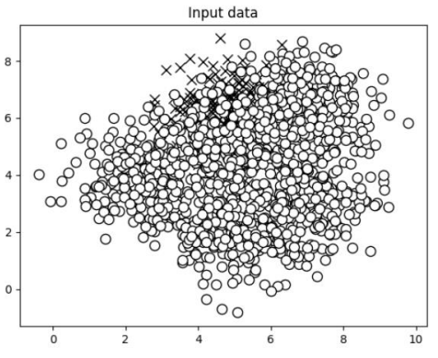

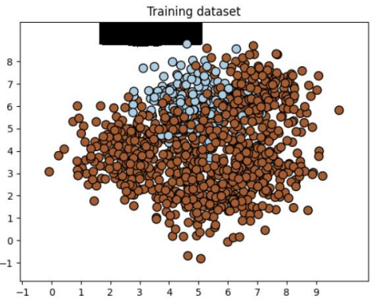

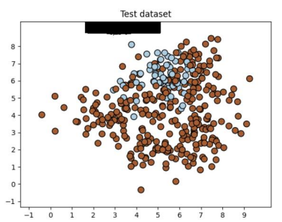

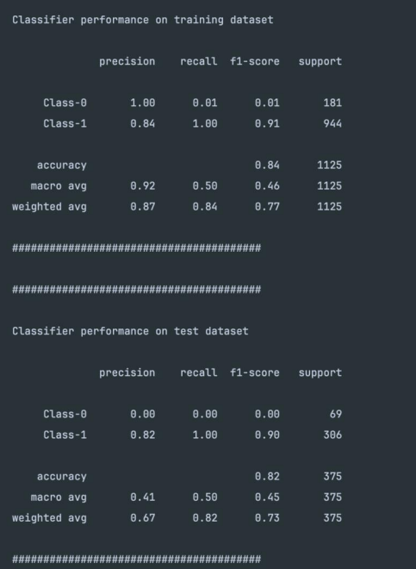

**Завдання 3.** Знаходження оптимальних навчальних параметрів за допомогою сіткового пошуку.

**Лістинг програми**

import numpy as np  
import matplotlib.pyplot as plt  
from sklearn.metrics import classification_report  
from sklearn.model_selection import GridSearchCV  
from sklearn.ensemble import ExtraTreesClassifier  
from sklearn.model_selection import train_test_split  
from sklearn.metrics import classification_report  
import pandas as pd  
  
from utilities import visualize_classifier  
  
input_file = 'data_random_forests.txt'  
data = np.loadtxt(input_file, delimiter=',')  
X, y = data[:, :-1], data[:, -1]  
  
# Розбиття даних на три класи на підставі міток  
class_0 = np.array(X[y == 0])  
class_1 = np.array(X[y == 1])  
class_2 = np.array(X[y == 2])  
  
# Розбиття даних на навчальний та тестовий набори  
X_train, X_test, y_train, y_test = train_test_split(  
 X, y, test_size=0.25, random_state=5)  
  
# Визначення сітки значень параметрів  
parameter_grid = [{'n_estimators': [100], 'max_depth': [2, 4, 7, 12, 16]},  
 {'max_depth': [4], 'n_estimators': [25, 50, 100, 250]}  
 ]  
  
metrics = ['precision_weighted', 'recall_weighted']  
  
for metric in metrics:  
 print("\n##### Searching optimal parameters for", metric)  
  
 classifier = GridSearchCV(  
 ExtraTreesClassifier(random_state=0),  
 parameter_grid, cv=5, scoring=metric)  
 classifier.fit(X_train, y_train)  
  
 df = pd.DataFrame(classifier.cv_results_)  
 df_columns_to_print = [column for column in df.columns if 'param' in column or 'recall' in column]  
 print(df[df_columns_to_print])  
  
 print("\nBest parameters:", classifier.best_params_)  
  
 y_pred = classifier.predict(X_test)  
 print("\nPerformance report:\n")  
 print(classification_report(y_test, y_pred))

**Результат виконання**

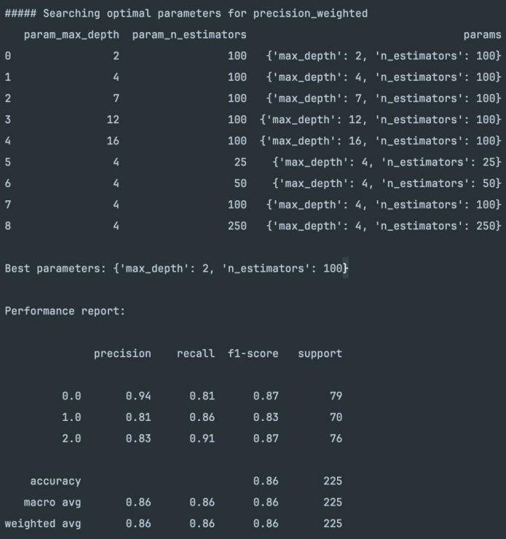

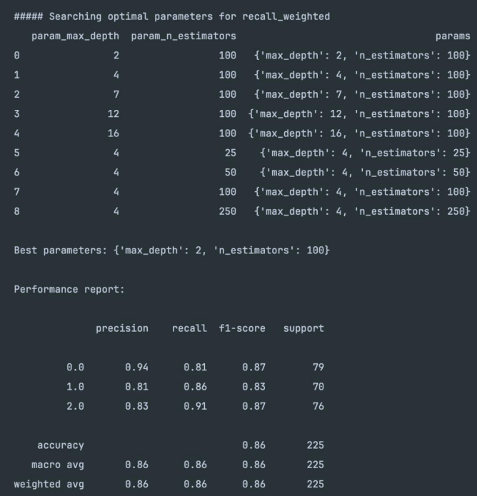

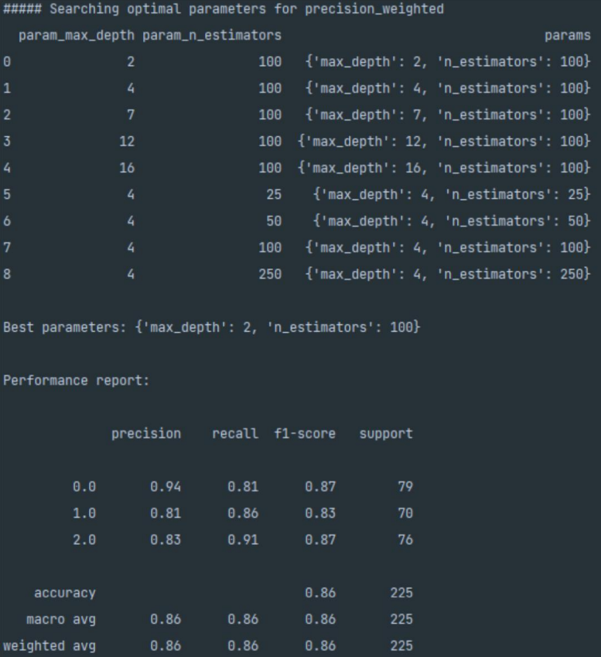

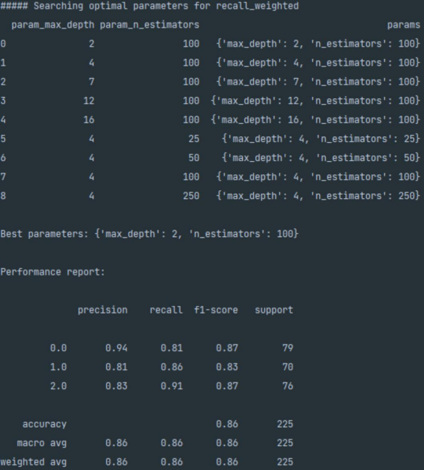

Для метрики recall було отримано іншу комбінацію, що є логічним, оскільки точність і recall представляють різні показники, які вимагають різних налаштувань параметрів.

**Завдання 4.** Обчислення відносної важливості ознак.

**Лістинг програми**

import numpy as np  
import matplotlib.pyplot as plt  
from sklearn.tree import DecisionTreeRegressor  
from sklearn.ensemble import AdaBoostRegressor  
from sklearn.datasets import fetch_california_housing  
from sklearn.metrics import mean_squared_error, explained_variance_score  
from sklearn.model_selection import train_test_split  
from sklearn.utils import shuffle  
  
# Завантаження даних із цінами на нерухомість  
housing_data = fetch_california_housing()  
  
# Перемішування даних  
X, y = shuffle(housing_data.data, housing_data.target, random_state=7)  
  
# Розбиття даних на навчальний та тестовий набори  
X_train, X_test, y_train, y_test = train_test_split(  
 X, y, test_size=0.2, random_state=7)  
  
# Модель на основі регресора AdaBoost  
regressor = AdaBoostRegressor(DecisionTreeRegressor(max_depth=4),  
 n_estimators=400, random_state=7)  
regressor.fit(X_train, y_train)  
  
# Обчислення показників ефективності регресора AdaBoost  
y_pred = regressor.predict(X_test)  
mse = mean_squared_error(y_test, y_pred)  
evs = explained_variance_score(y_test, y_pred)  
print("\nADABOOST REGRESSOR")  
print("Mean squared error =", round(mse, 2))  
print("Explained variance score =", round(evs, 2))  
  
# Вилучення важливості ознак  
feature_importances = regressor.feature_importances_  
feature_names = housing_data.feature_names  
  
# Нормалізація значень важливості ознак  
feature_importances = 100.0 * (feature_importances / max(feature_importances))  
  
# Сортування та перестановка значень  
index_sorted = np.flipud(np.argsort(feature_importances))  
  
# Розміщення міток уздовж осі Х  
pos = np.arange(index_sorted.shape[0]) + 0.5  
  
# Побудова стовпчастої діаграми  
plt.figure()  
plt.bar(pos, feature_importances[index_sorted], align='center')  
plt.xticks(pos, feature_names[index_sorted])  
plt.ylabel('Relative Importance')  
plt.title('Feature importance using AdaBoost regressor')  
plt.show()

**Результат виконання**

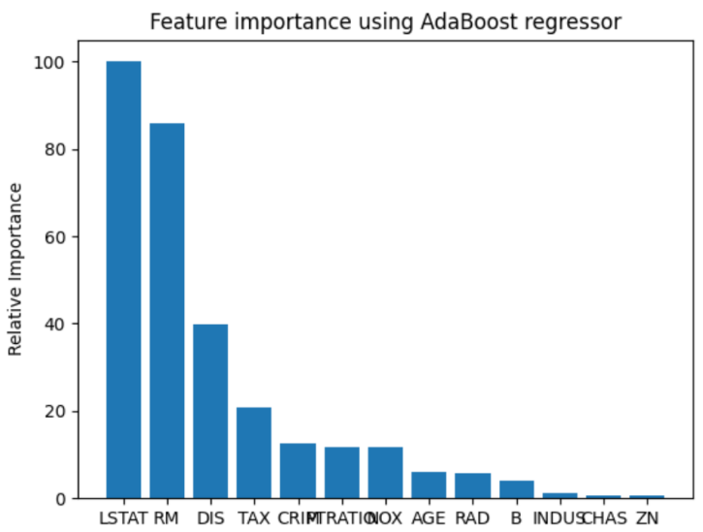

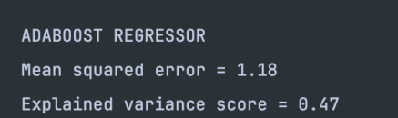

Згідно з цим аналізом, функція LSTAT є найбільш значущою в цьому наборі даних.

**Завдання 5.** Прогнозування інтенсивності дорожнього руху за допомогою класифікатора на основі гранично випадкових лісів.

**Лістинг програми**

import numpy as np  
import matplotlib.pyplot as plt  
from sklearn.metrics import classification_report, mean_absolute_error  
from sklearn import preprocessing  
from sklearn.model_selection import train_test_split  
from sklearn.ensemble import ExtraTreesRegressor  
from sklearn.metrics import classification_report  
  
# Завантаження вхідних даних  
input_file = 'traffic_data.txt'  
data = []  
with open(input_file, 'r') as f:  
 for line in f.readlines():  
 items = line[:-1].split(',')  
 data.append(items)  
  
data = np.array(data)  
  
# Перетворення рядкових даних на числові  
label_encoder = []  
X_encoded = np.empty(data.shape)  
for i, item in enumerate(data[0]):  
 if item.isdigit():  
 X_encoded[:, i] = data[:, i]  
 else:  
 label_encoder.append(preprocessing.LabelEncoder())  
 X_encoded[:, i] = label_encoder[-1].fit_transform(data[:, i])  
  
X = X_encoded[:, :-1].astype(int)  
y = X_encoded[:, -1].astype(int)  
  
# Розбиття даних на навчальний та тестовий набори  
X_train, X_test, y_train, y_test = train_test_split(  
 X, y, test_size=0.25, random_state=5)  
  
# Регресор на основі гранично випадкових лісів  
params = {'n_estimators': 100, 'max_depth': 4, 'random_state': 0}  
regressor = ExtraTreesRegressor(**params)  
regressor.fit(X_train, y_train)  
  
# Обчислення характеристик ефективності регресора на тестових даних  
y_pred = regressor.predict(X_test)  
print("Mean absolute error:", round(mean_absolute_error(y_test, y_pred), 2))  
  
# Тестування кодування на одиночному прикладі  
test_datapoint = ['Saturday', '10:20', 'Atlanta', 'no']  
test_datapoint_encoded = [-1] * len(test_datapoint)  
count = 0  
for i, item in enumerate(test_datapoint):  
 if item.isdigit():  
 test_datapoint_encoded[i] = int(test_datapoint[i])  
 else:  
 test_datapoint_encoded[i] = int(label_encoder[count].transform([test_datapoint[i]]))  
 count = count + 1  
test_datapoint_encoded = np.array(test_datapoint_encoded)  
  
# Прогнозування результату для тестової точки даних  
print("Predicted traffic:", int(regressor.predict([test_datapoint_encoded])[0]))

**Результат виконання**

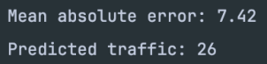

**Висновок:** використовуючи спеціалізовані бібліотеки та мову програмування Python дослідив методи ансамблів у машинному навчанні.